wwwuniversullilianei.ro Călătoria începe! Să te bucuri!
Calificativ obținut:
Semnătura părintelui:
___________
Calificativ obținut:
Semnătura părintelui:
___________
Numele si prenumele___________________ data _____________________
Probă de evaluare 6 Matematică și explorarea mediului UÎ Călător printre stele

1. Calculați produsul numerelor:
4 x 3=…… 5 x 6=…. 6 x 4= …. 7 x 8= ….
9 x 7= ….. 7 x 7= …. 9 x 6= ….. 9 x 9= ….
2 x 8 =….. 8 x 6 =…. 10 x 6= …. 4 x 7= ….
2. Calculaţi, respectând ordinea operaţiilor:

2 x 3 + 6 x2 = ________________________ _________________________
6 + 9x7 – 8 x 4 =_________________________ _________________________
7x 7 – 3 x 1 + 7 x 8 = ________________________ _________________________
10 x 10 – 9 x 9 + 6 x 0= ______________________
______________________
( 8x 8 – 6) + ( 8 x2 + 5 x 1)=
_________________________ _________________________
10x 10 – 5 x 5 + 64 =_________________________ _____________________

3. Scrie numerele 45, 60, 48 ca produs de doi factori.
4 | 5 | =
6 | 0 | =
4 | 8 | =
4. Află suma dintre dublul și triplul numărului 8.
___________________________________________
__________________________________________
5. Află diferența dintre produsul numerelor 9 și 10 și produsul numerelor 10 și 1.
6.
Află- dublul numărului 8 ___________________________
- triplul numărului 10 ___________________________
- împătritul numărului 6 _________________________
- numărul de 9 ori mai mare decât 9 _______________________
- numărul cu 8 mai mare decât 2 __________________________
- produsul numerelor 4 și 8 ______________________________
- diferența numerelor 10 și 5 _____________________________
- suma numerelor 9 și 7 ________________________________

7. Scrie rezolvarea problemei pe spațiul de mai jos:
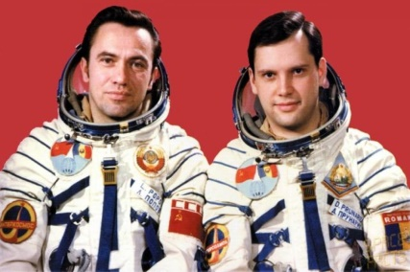
La plecarea în spațiu la bordul navei cosmice Soiuz-40 erau
8 cutii a câte 10 pungi cu mâncare fiecare. Cei doi astronauți au
consumat în total 56 pungi cu mâncare.
Câte pungi cu mâncare au rămas la întoarcerea din spațiu
R :
8.Completează enunțurile cu informațiile corecte:
- Soarele este o................................................ .
- Sistemul Solar este format din ……….. planete.
- Pământul este singura planetă pe care există …………………. .
- Satelitul natural al Pământului este ............................ .
- Planetele primesc ................................ și ……………………. de la Soare.
- Pământul se rotește în jurul axei sale în ………… ore. În timp ce o parte a Pămîntului este luminată de Soare, cealaltă e cufundată în ………………….. . Astfel se formează …………… și noaptea .

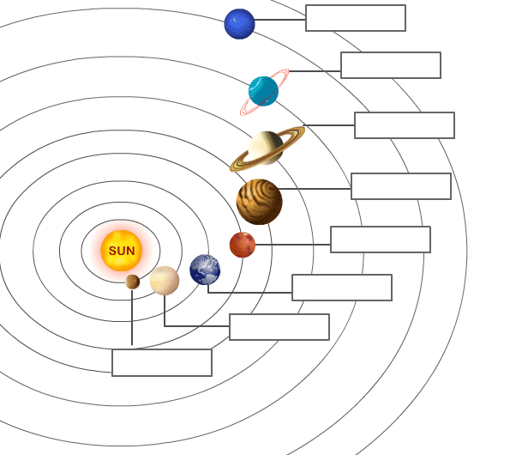
9 .Completează denumirile planetelor din Sistemul Solar:

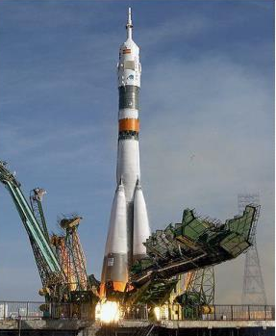

Călătoroia a sfârșit!

Călătoria s-a sfârșit!Felicitări!

